Учебная дисциплина «Естествознание».
Преподаватель: Стригунова С.В
Дата проведения: 14.04.20; 15.04.20

Инструкция
Уважаемые студенты, задание выполняете в рабочих тетрадях по дисциплине «Естествознание».
Выполненную работу фотографируете или сканируете и отправляете по ссылке https://vk.com/im?sel=c22 в разделе «беседы».
В своей работе указываете Ф.И.О., группу, дисциплину, тему и дату.

Задание на 14.04.20

Тема: Идеальный газ. Температура как мера средней кинетической энергии частиц. Уравнение состояния идеального газа.

Задание 1: Изучить теоретический материал для самостоятельного изучения (смотрите ниже).
Задание 2: Составить конспект.
Задание 3: Выполнить задания (смотрите ниже).

Теоретический материал для самостоятельного изучения

1. Идеальный газ – модель реального газа. Идеальный газ – это газ, взаимодействием между молекулами в котором пренебрежимо мало.
Если молекулы находятся на расстояниях, превышающих их размеры в несколько раз, то силы взаимодействия практически не сказываются. На расстояниях, превышающих в 2-3 раза диаметр молекул, действуют силы притяжения. На расстоянии, примерно равном размеру молекулы возникают силы отталкивания.
У газов расстояние между молекулами намного больше размеров молекул; движение хаотично.
Большинство окружающих нас газов при умеренных температурах и давлениях ведут себя как газы идеальные. Исключением являются пары жидкостей, которые и относятся к реальным газам. Как следует из приведенного выше определения, для реального газа нельзя пренебрегать размерами молекул и силами взаимодействия между ними.
К числу характеристик состояния макроскопических тел (твёрдых тел, жидкостей, газов) и процессов изменения их состояний, относят объём, давление и температуру. Эти величины описывают в целом тела, состоящие из большого числа молекул, а не отдельные молекулы.

2. Температура как мера средней кинетической энергии частиц.
Измеряя расположение звёзд на небе, расстояния на земле, время, люди знали, для чего они это делают и изобретали, телескопы, часы, прототипы современных линеек. О температуре такого же сказать было нельзя. О том, что такое тепловое равновесие и что означает степень нагрева тела (температура), существовали разные мнения. Но человек с незапамятных времен точно знал, что, когда два тела плотно соприкасаются, между ними устанавливается, выражаясь современным языком, тепловое равновесие.
Любое макроскопическое тело или группа макроскопических тел при неизменных внешних условиях самопроизвольно переходят в состояние теплового равновесия.
Тепловым равновесием называют такое состояние тел, при котором температура во всех точках системы одинакова.
Температура (от лат. temperatura — надлежащее смешение, соразмерность, нормальное состояние) - физическая величина, характеризующая состояние термодинамического равновесия макроскопической системы.
Микроскопические процессы внутри тела не прекращаются при тепловом равновесии: расположения молекул всё время меняются и меняются их скорости при столкновениях.
Величины объём, давление и температуру, характеризующие состояние макроскопических тел без учёта их молекулярного строения, называют макроскопическими параметрами.
Тепловым или термодинамическим равновесием, изолированной системы тел, называют состояние, при котором все макроскопические параметры в системе остаются неизменными.
Для точной характеристики нагретости тела, необходим прибор, способный измерить температуры тел и дать возможности их сравнения.
Термометр — это прибор для измерения температуры путём контакта с исследуемым телом. Различают жидкостные, газовые термометры, термопары, термометры сопротивления.
В 1597 году Галилей создал термоскоп, в собственных сочинениях учёного нет описания этого прибора, но его ученики засвидетельствовали этот факт. Аппарат представлял собой устройство для поднятия воды при помощи нагревания.
Изобретение термометра, данные которого не зависели бы от перепадов атмосферного давления, произошли благодаря экспериментам физика Э. Торричелли, ученика Галилея.
Во всех приборах, изобретённых в XVIII веке, измерение температуры было относительно расширению столбика воды, спирта или ртути и произвольности выбора начала отсчёта, т.е. нулевой температуры. Наполняющие их вещества замерзали или кипели и этими термометрами нельзя было измерять очень низкие или очень высокие температуры. Необходимо было изобрести такую шкалу, чтобы избавиться от зависимости выбранного вещества, на основе которого формировалось градуирование.
Шкала, предложенная шведским учёным Андерсом Цельсием в 1742 г., точно устанавливала положение двух точек: 0 и 100 градусов. По шкале Цельсия температура обозначается буквой t, измеряется в градусах Цельсия (ºС).
На территории Англии и США используется шкала Фаренгейта. Такая шкала была предложена немецким учёным Даниелем Габриелем Фаренгейтом в 1724 г.: 0 °F — температура смеси снега с нашатырём или поваренною солью, 96 °F —температура здорового человеческого тела, во рту или под мышкой.
Рене Антуан де Реомюр не одобрял применения ртути в термометрах вследствие малого коэффициента расширения ртути. В 1730 году изобрёл водно-спиртовой термометр и предложил шкалу от 0 до 80°.
Шкала Реомюра очень долго использовалась на родине учёного во Франции вплоть до настоящего времени.
Различные жидкости при нагревании расширяются не одинаково. Поэтому расстояния на шкале между нулевой отметкой 0 °C и 100 °C будут разными.
Предельную температуру, при которой давление идеального газа обращается в нуль при фиксированном объёме или при которой объём идеального газа стремится к нулю при неизменном давлении, называют абсолютным нулём температуры.
Тепловое движение молекул непрерывно и бесконечно, а при абсолютном нуле молекулы поступательно не двигаются. Следовательно, абсолютный нуль температур при наличии молекул вещества не может быть достигнут. Абсолютный нуль температур — это самая низкая температурная граница, верхней не существует, та «наибольшая или последняя степень холода», существование которой предсказывал М.В. Ломоносов.
В 1848 г. английскому физику Вильяму Томсону (лорд Кельвин) удалось построить абсолютную температурную шкалу (её в настоящее время называют шкалой Кельвина), которая имеет две основные точки 0 К (или абсолютный нуль) и 273К, точка в которой вода существует в трёх состояниях (в твёрдом, жидком и газообразном).
Абсолютная температурная шкала — шкала температур, в которой за начало отсчёта принят абсолютный нуль. Температура здесь обозначается буквой T и измеряется в кельвинах (К).
На шкале Цельсия, есть две основные точки: 0°С (точка, в которой тает лёд) и 100°С (кипение воды). Температура, которую определяют по шкале Цельсия, обозначается t. Шкала Цельсия имеет как положительные, так и отрицательные значения.
Один кельвин и один градус шкалы Цельсия совпадают. Поэтому любое значение абсолютной температуры Т будет на 273 градуса выше соответствующей температуры t по Цельсию:
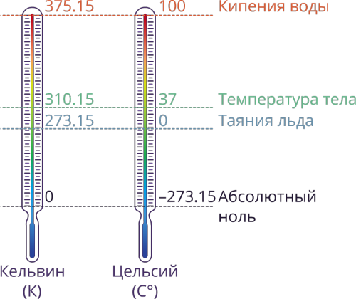
Средняя кинетическая энергия хаотического поступательного движения молекул газа пропорциональна абсолютной температуре.
Абсолютная температура есть мера средней кинетической энергии движения молекул.
3. Уравнение состояния идеального газа — формула, устанавливающая зависимость между давлением, объёмом и абсолютной температурой идеального газа. Уравнение имеет вид:
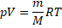 - уравнение состояния идеального газа.
где — давление, Па
V — объём, м³
— абсолютная температура, К.
R — универсальная газовая постоянная, R₀ ≈ 8,314 кДж/(кмоль·K). Это величина, постоянная для всех газов при нормальных физических условиях, она не зависит от химического состава газа.
Уравнение состояния идеального газа получило название «уравнение Менделеева-Клапейрона».

Задание
1. Установите соответствие между физическими величинами и приборами для их измерения. К каждой позиции первого столбца подберите нужную позицию второго и запишите в таблицу выбранные цифры под соответствующими буквами.
Физические величины |  | Приборы для их измерения
А) Давление  Б) Температура |  | 1) Калориметр  2) Термометр  3) Манометр  4) Динамометр
2. В герметично закрытый пакет из-под сока вставлена изогнутая трубочка для коктейля (см. рисунок), внутри которой находится небольшой столбик сока. Если обхватить пакет руками и нагревать его, не оказывая на него давления, столбик сока начинает двигаться вправо к открытому концу трубочки. Выберите все утверждения, которые верно характеризуют процесс, происходящий с воздухом в пакете, и запишите номера выбранных утверждений.
1) Воздух в пакете расширяется.
2) Воздух в пакете сжимается.
3) Температура воздуха понижается.
4) Температура воздуха повышается.
5) Давление воздуха в пакете остается неизменным.
6) Давление воздуха в пакете повышается.
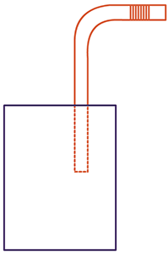

3. Физические термины
Выделите 4 слова, являющиеся терминами, которые придумали и впервые использовали физики в своих научных трудах.
1. Воздушная оболочка небесных тел, движущаяся с ними как единое целое.
2. Одно из агрегатных состояний вещества, в котором его частицы не связаны или весьма слабо связаны между собой молекулярными силами притяжения и хаотически движутся, заполняя весь возможный объём.
3. Прибор для измерения давления жидкости или газа.
4. Прибор для измерения степени нагретости тела.

ы | т | ю | ч | а | и | т | х | и
ы | е | б | в | т | г | у | й | ж
т | р | п | з | м | х | л | т | э
т | м | а | н | о | м | е | т | р
г | о | т | р | с | х | и | п | й
к | м | в | х | ф | щ | ю | з | е
c | е | л | ц | е | ш | д | ц | р
х | т | ю | у | р | щ | ы | c | у
в | р | б | г | а | з | ы | к | в

4. Заполните пропуски в тексте.
Предельную температуру, при которой _____________ идеального газа обращается в нуль при фиксированном _______________ или при которой _______________ идеального газа стремится к нулю при неизменном ______________, называют абсолютным нулём температуры.

5. Шкалы Цельсия и Кельвина
Соедините одинаковые значения температур по шкале Цельсия и Кельвина.

T =1323 K  T = 800 K  T =300 K  T = 310 K | t₁=27∘С  t₃=37∘С  t₄=1050∘С  t₂=527∘С

Задание на 15.04.20
Тема: Модель жидкости. Поверхностное натяжение и смачивание. Кристаллические и аморфные вещества.

Задание 1: Изучить теоретический материал для самостоятельного изучения (смотрите ниже).
Задание 2: Составить конспект.
Задание 3: Выполнить задания (смотрите ниже).

Теоретический материал для самостоятельного изучения
Каковы главные особенности в строении жидкости и твердого тела, которые отражаются на различии их физических свойств. Главными признаками при сравнении жидкости и твердого тела являются упорядоченность в расположении частиц и расстояния между ними.
В разных условиях одни и те же вещества могут находиться в разных агрегатных состояниях: газообразном, жидком и твердом состояниях. При этом одни и те же молекулы одного и того же вещества по-разному движутся и взаимодействуют друг с другом.
По современным представлениям в жидкости молекулы колеблются относительно некоторой точки равновесия и время от времени совершают скачкообразное движение, покидая своих соседей. Такое движение молекул объясняет известное свойство жидкости, как текучесть, способность жидкости принимать форму сосуда, в котором она содержится. При соблюдается некоторый «ближний» порядок в расположении молекул.
В модели кристаллов молекулы совершают только колебательные движения около точек, которые называются узлами кристаллической решетки.
Кристаллическая решетка – это упорядоченное расположение упорядоченное расположение определенных точках пространства.
Таким образом в расположении частиц твердого тела соблюдается не только ближний, но и «дальний» порядок, распространяющийся по всем направлениям кристалла.
Фаза – это равновесное состояние вещества, отличающееся по своим физическим свойствам от других состояний. Переход от одной фазы вещества к другой сопровождается изменением внутренней энергии системы.
Одно и то же вещество в твёрдом и жидком состояниях может иметь по нескольку различных фаз.
Твердые тела характеризуются высокой механической прочностью.
По сравнению с твердыми телами жидкости характеризуются большой подвижностью молекул, и как следствие, меньшей упорядоченностью молекул и их слабым взаимодействием.
Кроме кристаллов к твёрдым телам относя аморфные и жидкие кристаллы.
Аморфные тела – это твёрдые тела, в которых соблюдается только ближний порядок в расположении частиц и отсутствует определенная температура плавления. ряд явлений, присущих только жидкому состоянию вещества.
Среди свойств жидкости особую роль играют такие свойства, как поверхностное натяжение и смачивание. Молекулы поверхностного слоя жидкости находятся в условиях, отличающихся от условий существования молекул внутри её объёма.
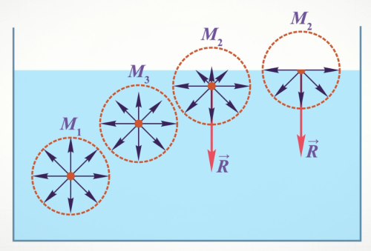
На каждую молекулу поверхностного слоя действует результирующая сила со стороны остальных молекул, направленная вовнутрь жидкости. Таким образом, жидкость как будто находится под натянутой пленкой.
Поэтому, если жидкость оказывается без стенок сосуда и в условиях невесомости, то она приобретает форму с мини минимальной площадью поверхности, т.е. шара.
Среди свойств жидкости особую роль играют такие свойства, как поверхностное натяжение и смачивание.
При увеличении площади поверхности жидкости на некоторую величину внешними силами совершается работа.
Отношение этой работы к изменению площади поверхности называется коэффициентом поверхностного натяжения
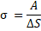
На рисунке изображена проволочная рамка с одной подвижной стороной, на которую «натянута» мыльная плёнка.
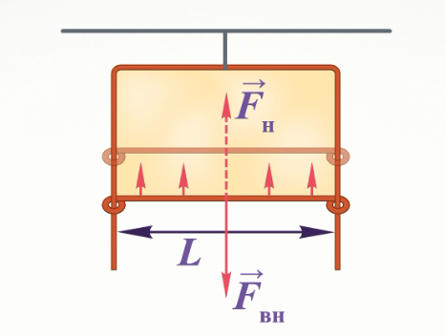
Прикладывая внешнюю силу можно растягивать эту пленку, совершая работу против силы поверхностного натяжения.
Из формулы для работы внешних сил найдём
,
откуда 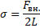
Учитывая тот факт, что у мыльной пленки две поверхности натяжения,
получим ещё одну формулу для коэффициента поверхностного натяжения жидкости
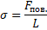
Коэффициент поверхностного натяжения равен силе, действующей со стороны поверхности жидкости на единицу длины контура (границы) поверхности и стремящейся уменьшить площадь этой поверхности.
Рассмотрим границу между жидкой и твердой фазой на примере жидкости в цилиндрическом сосуде.
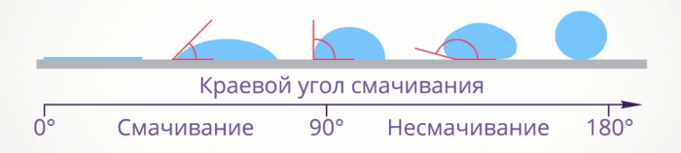

Твердое тело – стенка сосуда. Влиянием газовой фазы пренебрегаем. Если молекулы жидкости, находящиеся вблизи границы Т-Ж( твёрдое тело – жидкость) на ее свободной поверхности, притягиваются к твердому телу сильнее, чем к жидкости, то они «вытягивается» из жидкости в сторону твердого тела, т.е. увеличивается площадь границы Т-Ж. И наоборот. Если силы притяжения молекул из граничной области к жидкой фазе больше, чем к твердой, то площадь границы Т-Ж стремится к уменьшению. Получающийся на границе угол края жидкости к твердому телу называется углом смачивания.
Если этот угол меньше 90⁰, говорят имеет место смачивание; если – больше 90⁰, несмачивание. Если угол равен 0⁰ , то такое явление называется растеканием (говоря другими словами - очень хорошее смачивание).
Поверхностное натяжение и смачивание является причиной такого явления как капиллярность - необычного поведения жидкостей в тонких трубках (капиллярах) и узких щелях.
В зависимости от смачивания или несмачивания жидкость в капиллярах может иметь высоту подъёма больше или меньше уровня свободной поверхности жидкости в большом сосуде. Формула высоты уровня жидкости в капилляре для случая идеального смачивания имеет вид
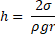
Задания
1. На рисунках изображены разные моменты опыта по измерению высоты поднятия жидкости в капилляре.
Расположите рисунки в правильной временной последовательности.
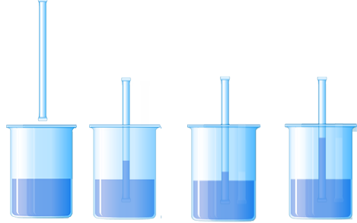
2. Ответьте на вопросы:
1.Найдите радиус капилляра (мм), если известно, что
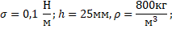
2.Чему равен угол смачивания, если жидкость растекается по поверхности твердого тела?
3.Чему равен угол смачивания, если жидкость не смачивает твердое тело?
4.Приведите номер рисунка, верно отражающего явление капиллярности
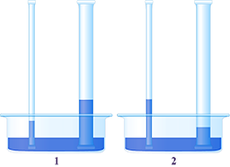
5. выберите номер капилляра, в котором жидкость поднимется выше? Если
